Из опыта работы учителя математики Ермишко Ольги Константиновны.

Математика, 6 класс.

Тема: Длина окружности и площадь круга.

Цели: Создать условия для формирования понятия длины окружности, площади круга; добиться понимания формул для нахождения длины окружности и площади круга и умения применять их при вычислениях. Создать условия для формирования навыка использования компьютерных программ, соблюдения культуры использования ИКТ. Развитие творческого мышления, совершенствование вычислительных навыков, графической культуры. Развитие умений частично-поисковой познавательной деятельности, умения контролировать свои действия, оценивать результаты.

Ход урока
- Организационный момент. Инструктаж по технике безопасности.
Тема урока.

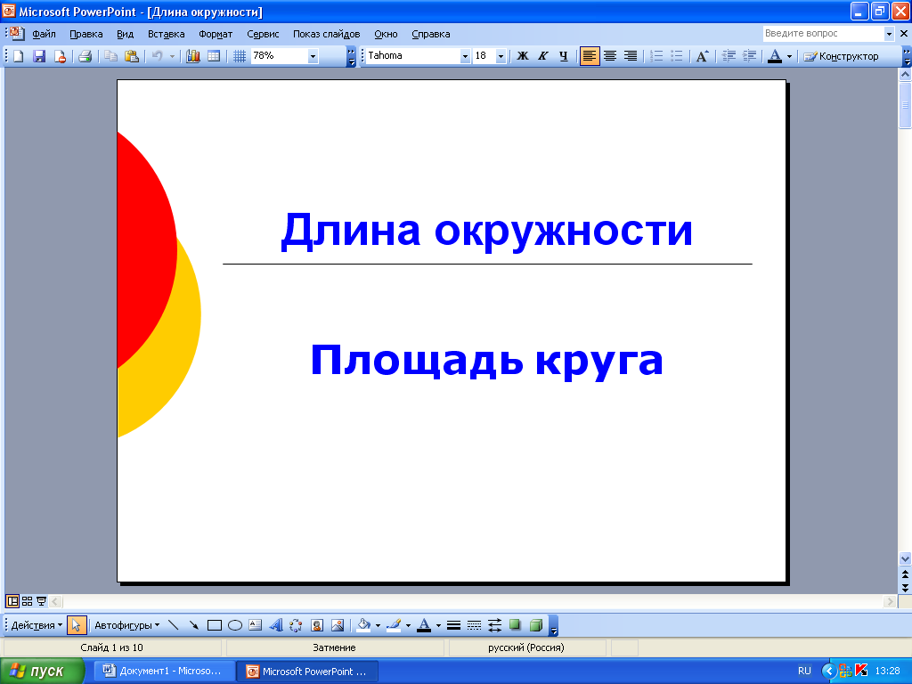

II.Устный счёт.

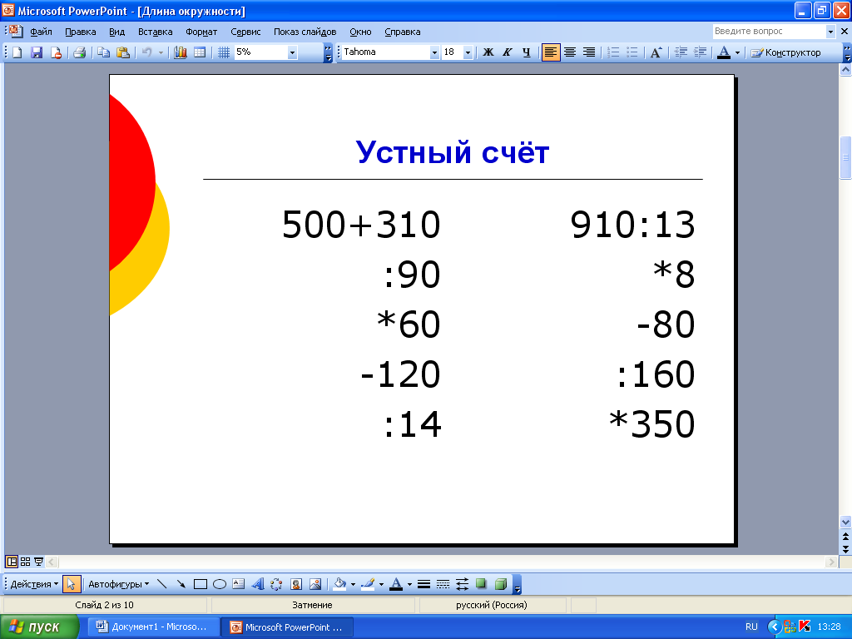
- Актуализация знаний, формирование.
Постройте произвольные отрезки АВ и СК. Измерьте их длину. С помощью какого инструмента мы можем измерить длину отрезка?

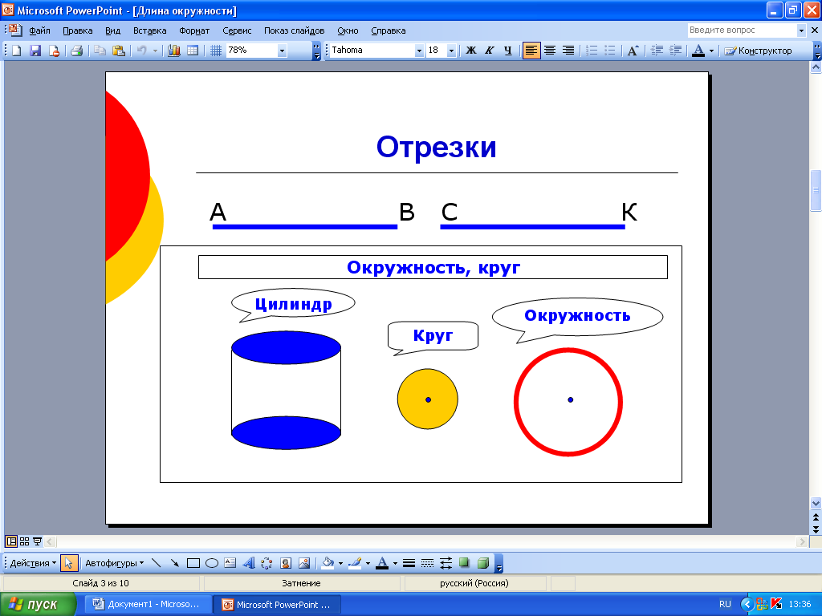

Кроме отрезков мы ещё видим геометрические фигуры и тела. Какие? Вспомним, какая геометрическая фигура называется окружностью, кругом?

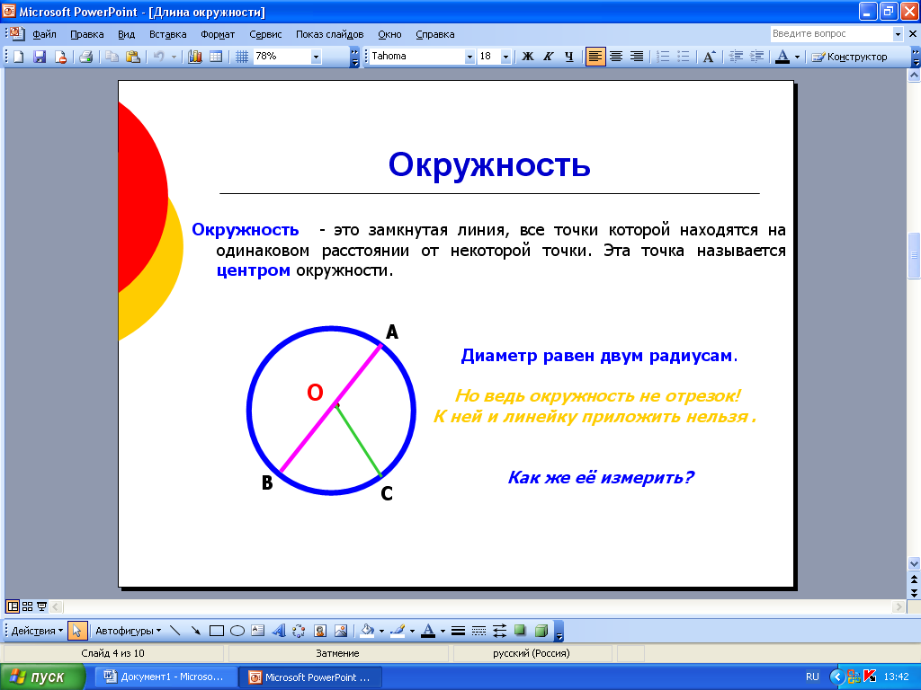

Какие будут предложения? Что собой представляет край стакана, основание цилиндра, граница основания цилиндра? Звучат разные предложения, но всегда кто-нибудь из детей предлагает обмотать стакан или цилиндр ниточкой, завязать её, а потом разрезать и измерить длину нитки. Проводим эксперимент. Детей разбиваю на группы. Они обвязывают ниткой цилиндры, а затем измеряют нить. Проведя измерения длины нити и диаметра цилиндра, находят частное от деления длины нити на длину диаметра. Сравниваем результаты. Оказывается, какую бы окружность ни взять, частное от деления длины окружности на диаметр у всех примерно получилось равным.

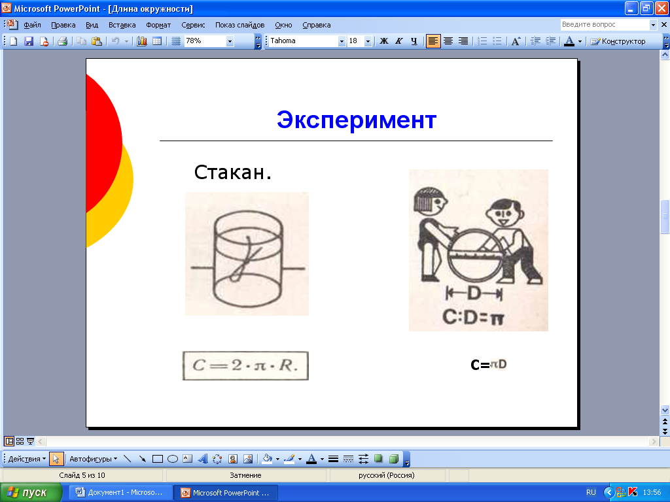

Детям сообщается, что позже они узнают, как можно вычислить значение числа π=3,14. Далее решаются задачи на применение формул длины окружности и площади круга. Расчёты ведутся вручную совместно учителем и детьми. Для ускорения работы и увеличения скорости вычислений существуют специальные приложения, например приложение «Калькулятор». Поясняется работа на калькуляторе, где число π, (pi).

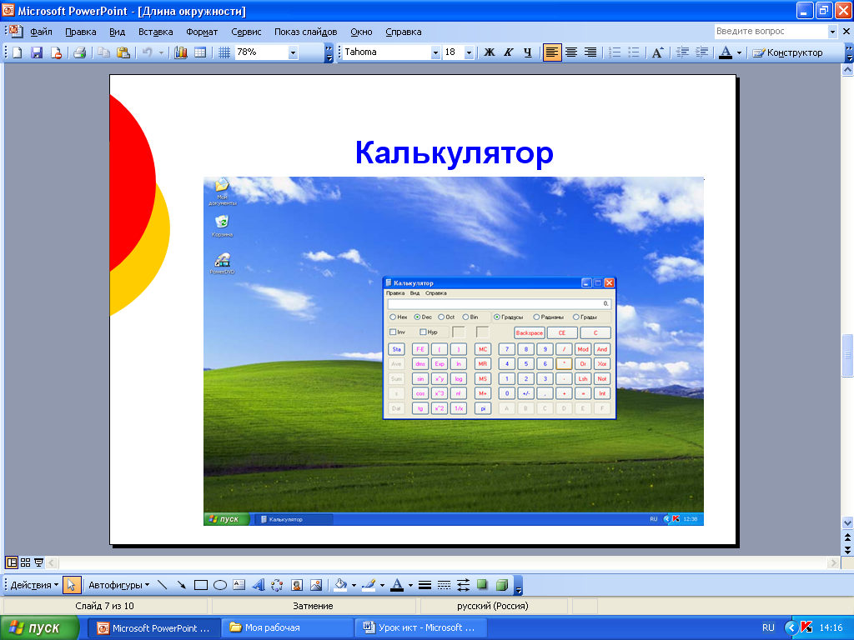
- Практическая работа на ПК.

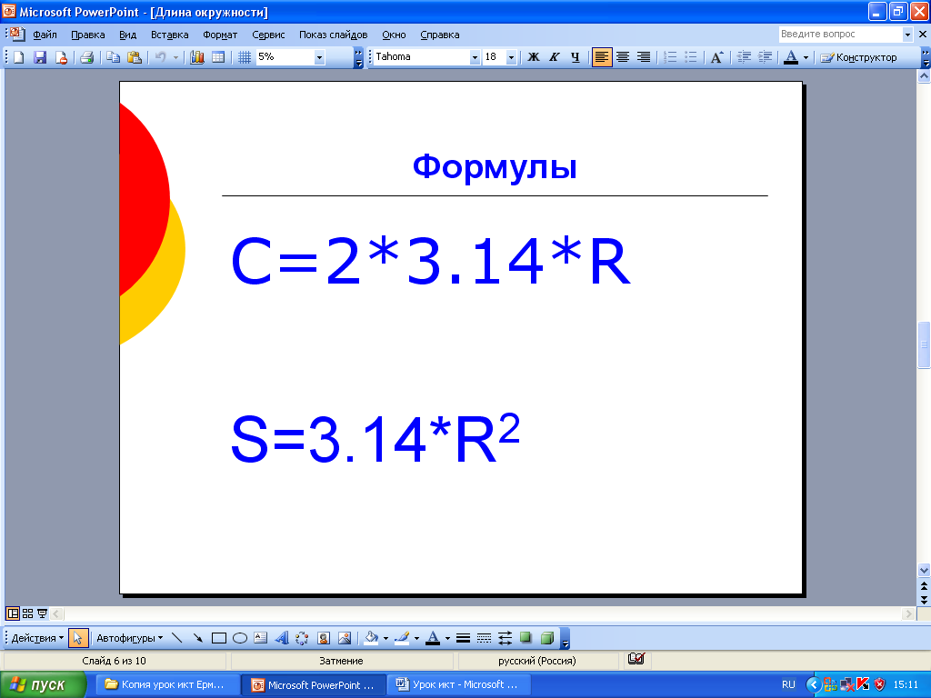

Задания группам высвечиваются на экране, используя мультимедийный компьютер. Группы за компьютером работают по очереди. Пока работает одна группа, две другие группы решают в тетради № 837, 840.

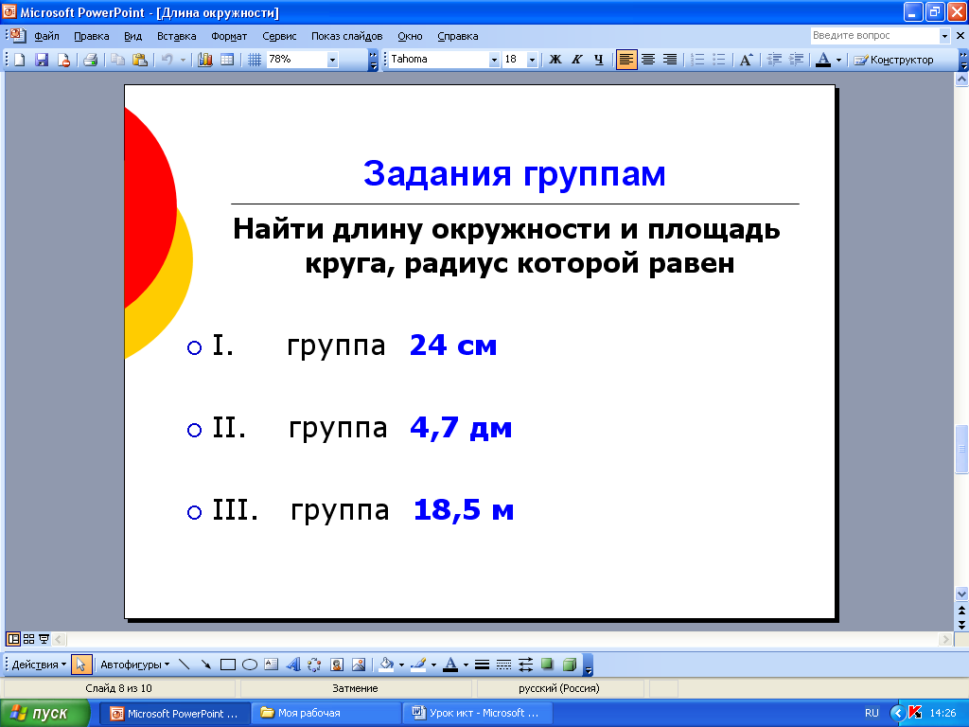

- Ответы: 150,72 см; 1809,56 см² .
- Ответы: 29,516 дм; 69,4 дм² .
- Ответы: 116,18 м; 1809,56 м² .

Учитель проверяет работу и дает контрольное задание.

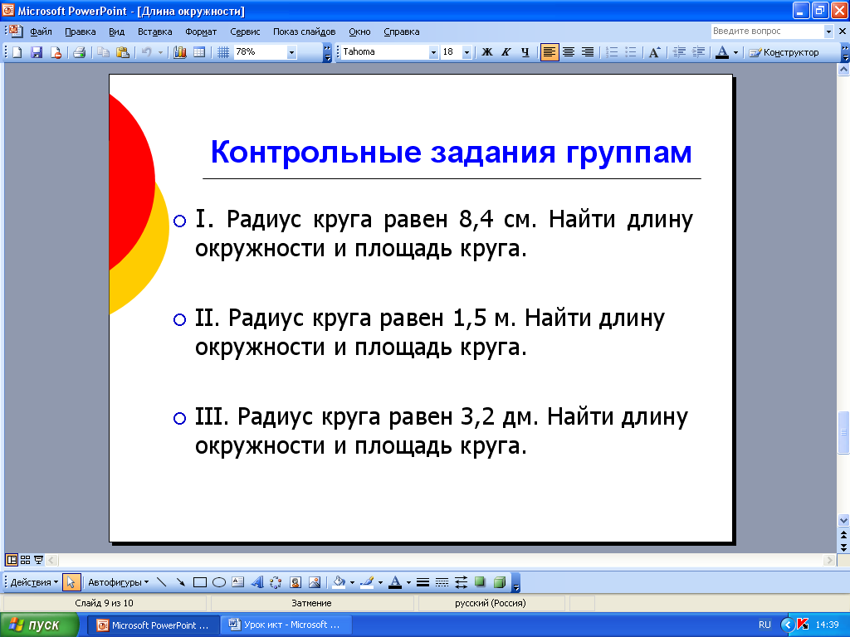

- Самопроверка.

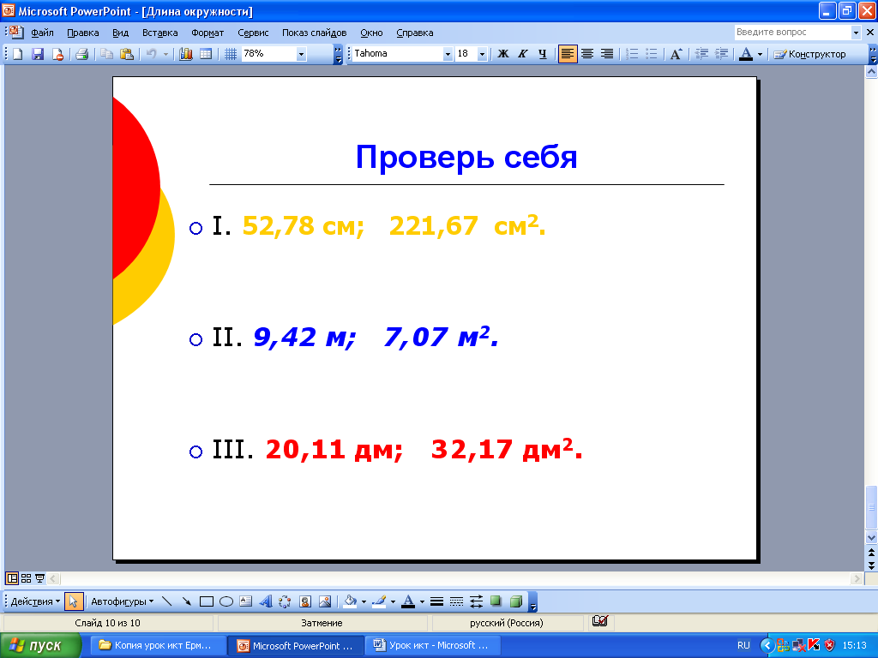

- Домашнее задание.
п. 24. №852, №857.

- Подведение итогов.

